Working Washington Grants: Round 5社交媒体

下载这些图片，将它们上传到你的Facebook、Instagram和推特页面，并附上下面的说明。

通用：艺术、文化遗产、科学行业

Facebook/Instagram/领英：
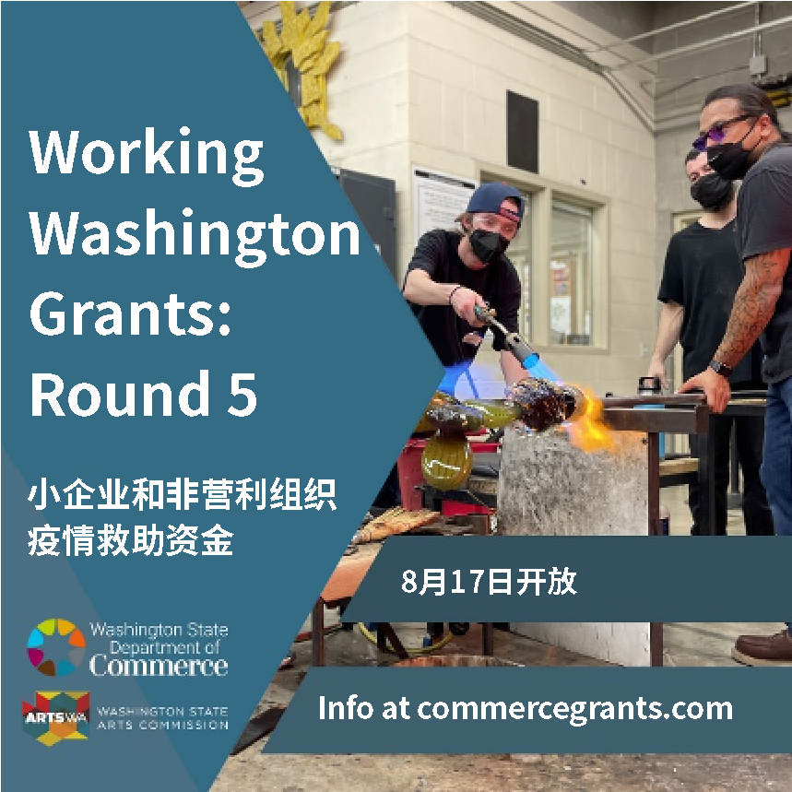
华盛顿州立法机关为Working Washington Grants: Round 5拨款7000万美元。部分可用资金将拨备给特定行业。60%将面向艺术、文化遗产和科学行业，包括现场娱乐场所。

补助将于8月17日开放。我们强烈鼓励小型企业和非营利组织申请，包括独资经营者和独立艺术家。

✔️ 了解更多并为申请做准备：commercegrants.com
✉️ ️注册以获取最新信息：bit.ly/wwr5updates
#workingwashingtonround5 #washingtongrants #artsfunding #workingwashington #washingtonstate

推特：

@WAStateCommerce今年夏天将向小企业和非营利组织提供资助。60%的可用资金将面向艺术、文化遗产和科学行业，包括现场娱乐场所。

✔️ 为申请做准备：https://commercegrants.com/
✉️ 获取最新信息：bit.ly/wwr5updates

通用：其他行业

Facebook/Instagram/领英：

华盛顿州立法机关为Working Washington Grants: Round 5拨款7000万美元。部分可用资金将拨备给特定行业。40%将面向大多数行业，包括酒店、健身和个人服务。

补助将于8月17日开放。我们强烈鼓励小型企业和非营利组织申请，包括独资经营者和独立艺术家。

✔️ 了解更多并为申请做准备：commercegrants.com
✉️ ️注册以获取最新信息：bit.ly/wwr5updates
#workingwashingtonround5 #washingtongrants #artsfunding #workingwashington #washingtonstate

推特：

@WAStateCommerce今年夏天将向小企业和非营利组织提供资助。40%的可用资金将面向大多数行业，包括酒店、健身和个人服务。

✔️ 为申请做准备：https://commercegrants.com/
✉️ 获取最新信息：bit.ly/wwr5updates

通用：所有行业

Facebook/Instagram/领英：

华盛顿州立法机关为Working Washington Grants: Round 5拨款7000万美元。部分可用资金将拨备给特定行业。60%将面向艺术、文化遗产和科学行业，包括现场娱乐场所。40%将面向其他大多数行业，包括酒店、健身和个人服务。

补助将于8月17日开放。我们强烈鼓励小型企业和非营利组织申请，包括独资经营者和独立艺术家。

✔️ 了解更多并为申请做准备：commercegrants.com
✉️ ️注册以获取最新信息：bit.ly/wwr5updates
#workingwashingtonround5 #washingtongrants #artsfunding #workingwashington #washingtonstate

推特：

华盛顿州立法机关为Working Washington Grants: Round 5拨款7000万美元。可用资金将拨备给特定行业。申请将于8月17日开放。

✔️ 为申请做准备：https://commercegrants.com/
✉️ 获取最新信息：bit.ly/wwr5updates

资格

Facebook/Instagram/领英：
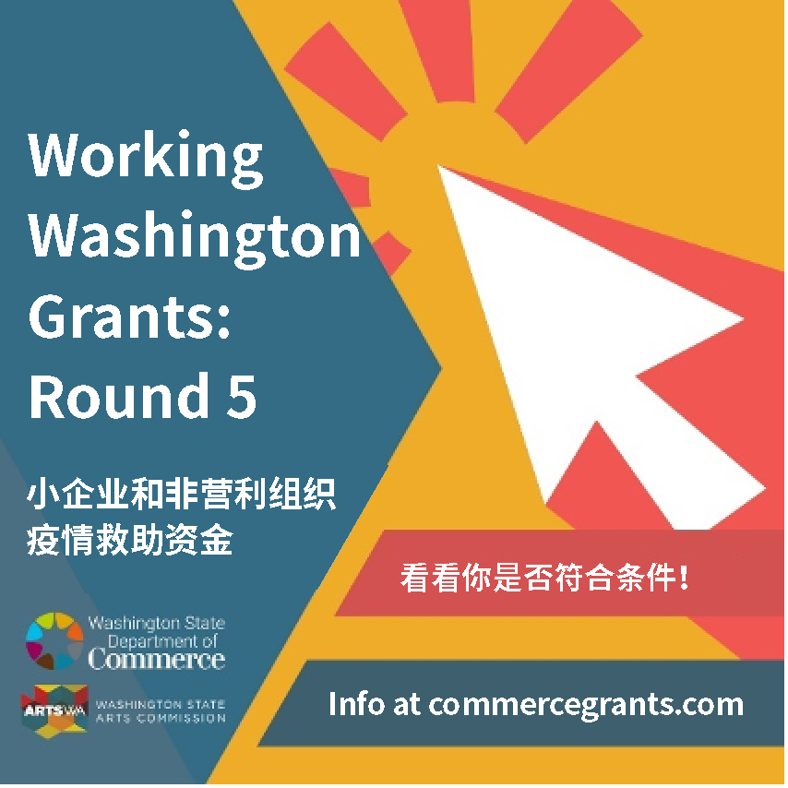
💡 你是否有资格申请Working Washington Grants: Round 5资助？点击列表！申请需符合以下条件：

• 2019年没有报告超过500万美元的收入
• 拥有UBI、EIN或UEI号码
• 能表明存在疫情造成的经济困难

✔️ 查看资格并为申请做准备：commercegrants.com
✉️ ️注册以获取最新信息：bit.ly/wwr5updates
#WorkingWashingtonRound5将于8月17日开放。
#workingwashingtonround5 #washingtongrants #artsfunding #workingwashington #washingtonstate

推特：

💡 你是否有资格申请Working Washington Grants: Round 5的资助？查看资格并为申请做准备：https://commercegrants.com/

✉️ 获取最新信息：bit.ly/wwr5updates
#WorkingWashingtonRound5将于8月17日开放。
#washingtongrants #artsfunding #washingtonstate

电子邮件最新信息

Facebook/Instagram/领英：
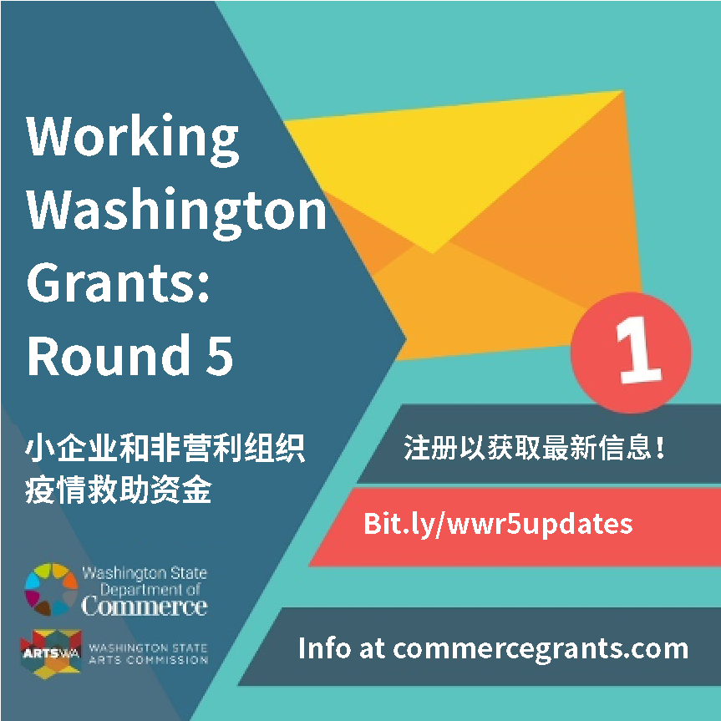
💡 注册电子邮件最新信息，获取Working Washington Grants: Round 5 计划的最新动态。你将获得关于资格、如何申请等方面的最新信息，直接送达你的收件箱！

✉️ 注册以获取最新信息：https://bit.ly/wwr5updates
✔️ 为申请做准备：commercegrants.com

#WorkingWashingtonRound5将于8月17日开放。
#workingwashingtonround5 #washingtongrants #artsfunding #workingwashington #washingtonstate

推特：

💡 注册电子邮件最新信息，获取 Working Washington Grants: Round 5计划的最新动态。你将获得关于资格、如何申请等方面的最新信息，直接发送到你的收件箱！

✉️ 获取最新信息：https://bit.ly/wwr5updates
✔️ 为申请做准备：https://commercegrants.com/

UEI

Facebook/Instagram/领英：

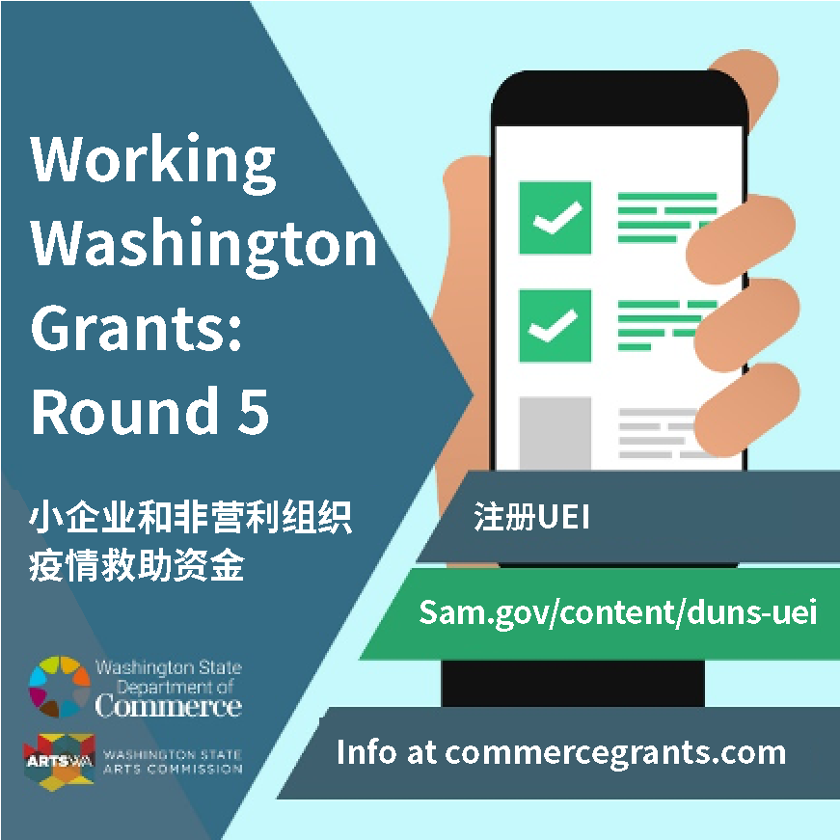
⚠️ 从2022年4月起，联邦资金补助的接收者必须拥有UEI。UEI将取代DUNS号码。如果你还没有UEI，建议你现在就申请。你必须提供UEI才能获得Working Washington Grants: Round 5资助。

✔️ 注册UEI：sam.gov/content/duns-uei
👉🏽 了解更多信息：commercegrants.com/uei-frequently-asked-questions

什么是UEI？

UEI是唯一实体标识符。它是一个12位的字母数字编号，联邦政府使用它来识别你的企业或组织。你需要UEI来获得联邦资助。其中包括联邦计划的补助，如Working Washington。
#workingwashingtonround5 #washingtongrants #artsfunding #workingwashington #washingtonstate

推特：

⚠️ #WorkingWashingtonRound5申请人：你必须有UEI才能获得使用联邦资金的补助。如果你还没有，你可以现在申请。在你拥有UEI之前无法接收资金。

✔️ 注册UEI：sam.gov/content/duns-uei
👉🏽 了解更多信息：commercegrants.com/uei-frequently-asked-questions

截止日期

Facebook/Instagram/领英：

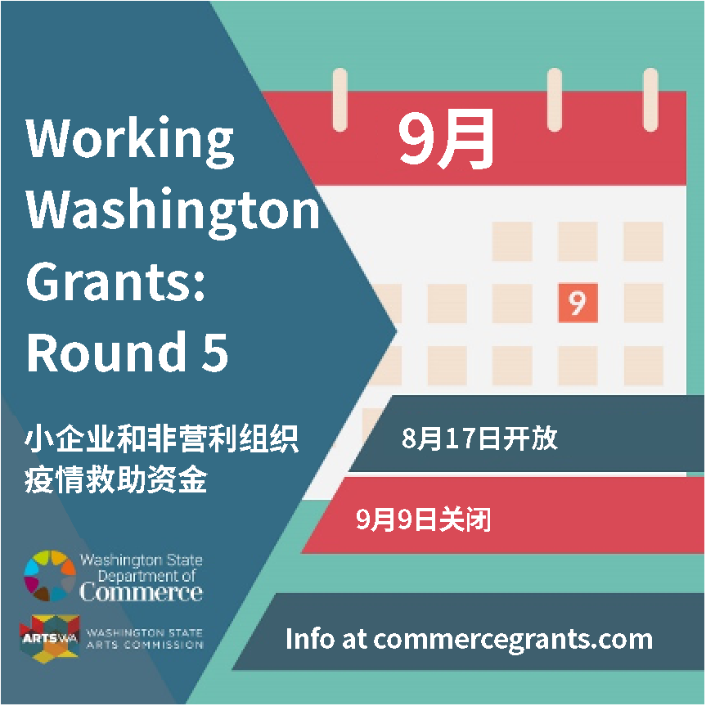
📆 Working Washington Grants: Round 5的申请于9月9日下午5点截止。请在日历上做好标记，确保在截止日期前提交申请。

✔️ 了解更多并为申请做准备：commercegrants.com
✉️ ️注册以获取最新信息：bit.ly/wwr5updates

#WorkingWashingtonRound5将于8月17日开放。
#workingwashingtonround5 #washingtongrants #artsfunding #workingwashington #washingtonstate

推特：

📆 Working Washington Grants: Round 5的申请于太平洋标准时间9月9日下午5点截止。
请在日历上做好标记！

✔️ 为申请做准备：commercegrants.com
✉️ 获取最新信息：bit.ly/wwr5updates

#WorkingWashingtonRound5将于8月17日开放。

